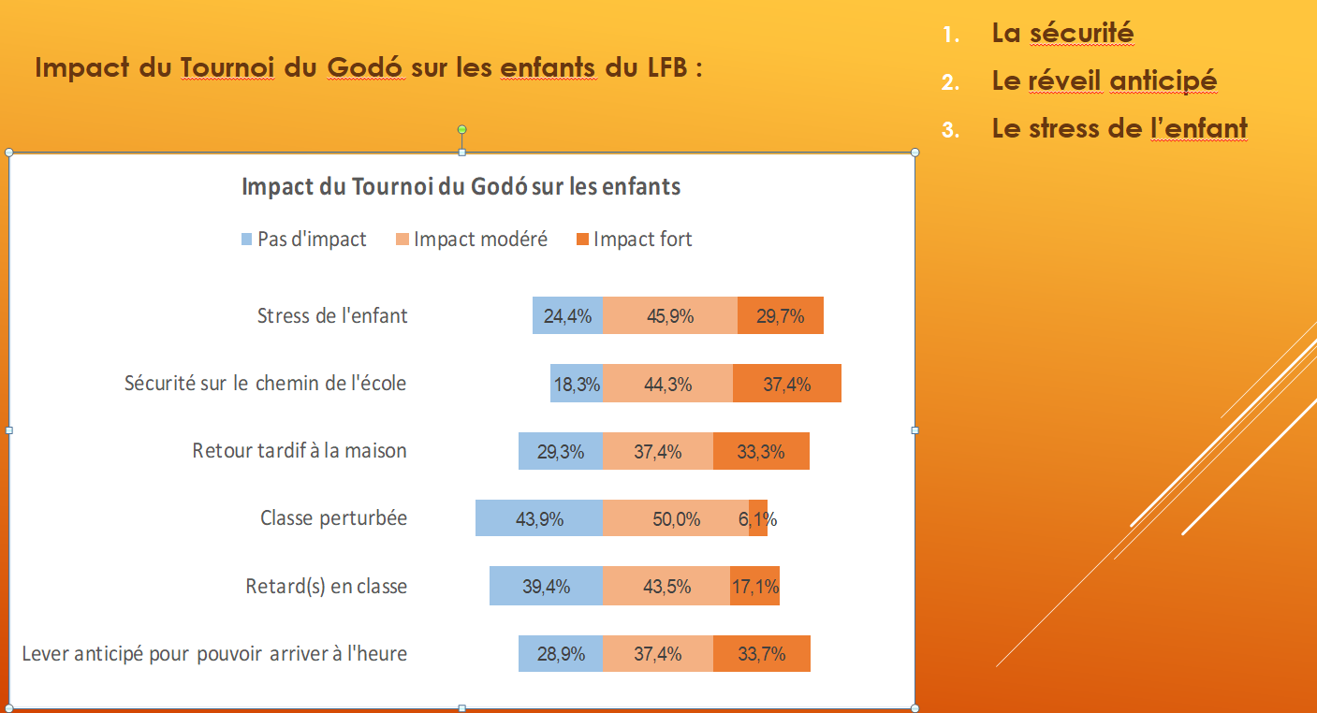
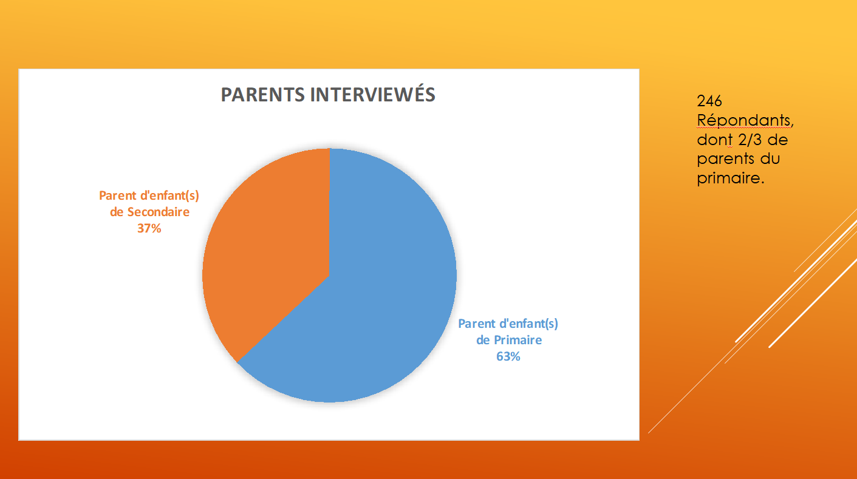
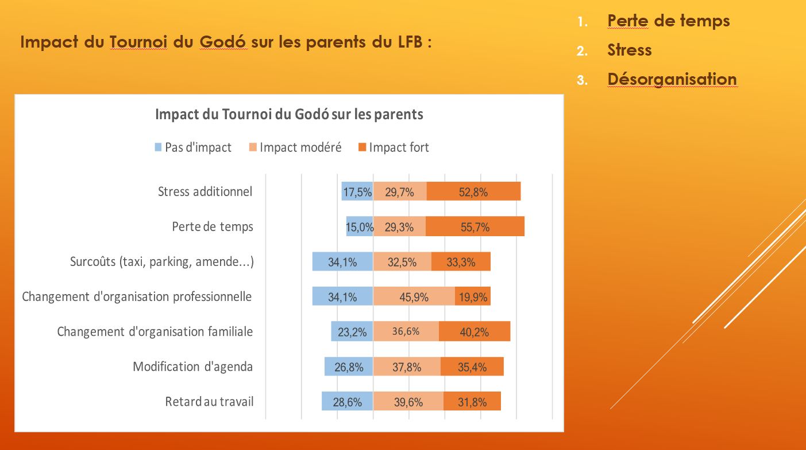
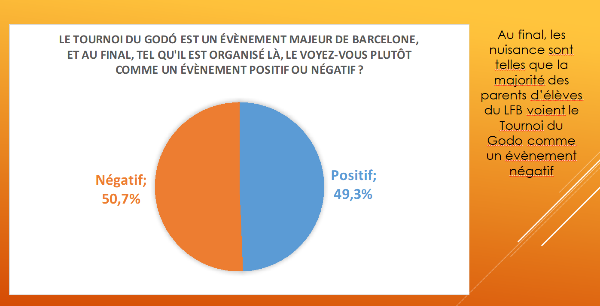
SEGURETAT – INQUIETUDS PER LA SEGURETAT DELS NENS

- “Estic molt preocupada per la seguretat dels nens. Hi ha moltes voreres tallades amb barreres sense senyalització. Així que han de caminar al nivell dels cotxes. I a més, si un dia hi ha un problema greu, l’evacuació seria molt difícil. En cas d’incendi o d’atemptat seria una veritable “ratera”. “

- “La seguretat i els accessos al liceu estan força pertorbats durant el torneig en detriment dels nens i de llurs famílies que no estan en absolut tinguts en compte.”

- “La seguretat de l’establiment està molt reduïda pel fet que la sortida principal està bloquejada per una tanca del GODÓ, que impedeix l’entrada i la sortida d’una ambulància o d’un camió de bombers. Per altra part, el Godó, que és un esdeveniment susceptible de patir un atemptat (per exemple), està en contacte directe amb la sortida dels alumnes, i posa en risc els nostres nens.”

- “Seguretat en cas d’incident al liceu, com es feria per evacuar tant nens i el personal que hi treballa? Sobretot perquè encara està vigent el pla vigipirate, em sembla. La circulació molt complicada i perillosa per a la gent que es desplaça a peu, perquè hi ha molt poc espai a les voreres i les motos aparquen a ambdós costats de la vorera fins a l’església dels Caputxins. Els policies, curiosament, no semblaven pas passar per allí aquells dies per multar els vehicles mal aparcats...”

- “Bona gestió de la seguretat a prop del col·legi malgrat automobilistes de vegades poc pacients.”

- “En cas d’emergència, fer passar milers d’alumnes per l’estret passadís que es forma davant de l’entrada del Liceu és un risc enorme a nivell de seguretat. La presència dels agents de policia molt armats confirma el risc d’un atemptat. En aquest cas, aquest passadís seria un veritable parany pels milers de nens. Una veritable inconsciència.”

- “La cruïlla Vives i Tutó/Bosch i Gimpera és particularment perillosa. Durant les dues primeres setmanes del muntatge del Godó (o alguns mesos abans, per altres obres a Bosch i Gimpera) calia caminar alguns metres sobre la calçada, al nivell de l’aparcament de les bicicletes, cosa que trobo inadmissible per la seguretat de nens en proximitat de l’escola.”

- “L’emplaçament no està adaptat per a l’esdeveniment. Tanta seguretat vial tot l’any per tenir 2 mesos de 10 d’escola amb condicions espartanes. Què passaria si un dia es declarés un incendi al voltant de la sala Dravet?”

- “La llançadora de Munner no va tenir lloc per aparcar ni dilluns ni dimarts. Nosaltres (les mares) vam trucar la Guàrdia Urbana per a què tragués els cotxes. Dimarts, un bus del torneig i un cotxe del torneig estaven al lloc del bus sense conductor. Per l’any vinent, caldria avisar als del torneig que hi ha nens de 3 a 5 anys que arriba cada dia. N’hem parlat amb els guàrdies de seguretat del torneig i no n’estaven al corrent.”

- “El que és essencial és la seguretat dels nens. S’ha de recalcar que aquest any s’han fet molts esforços en relació a anys anteriors. Sobretot l’accés dels vianants a la banda de Bosch i Gimpera ha estat ben assegurat. Nogensmenys, aquest accés estava regularment ocupat per camions el matí, així que cal repensar- hi, potser preveient que els camions arribin després de les 8.45h...”

- “Estic molt preocupat per la seguretat dels alumnes. Em preocupa el fort impacte en les mesures de seguretat i evacuació davant de qualsevol incident.”

- “El personal encarregat de la seguretat del lloc molt poc amable i poc disposat a ajudar-nos.”

- “La durada és extremadament excessiva. Molt perillós per als nens haver de caminar per un espai ple de camions i de materials a pertot arreu.”

- “L’obertura de les portes dels cotxes es feien pel costat de la vorera. Les portes no tenien espai per obrir-se. Així que els nens havien de sortir per la banda dels cotxes!!! Súper perillós.”

- “Agraeixo el dépose minute i la vigilància al nivell del pas de vianants.”

- “Durant la preparació i durant el desmuntatge la meva sensació era que la presència de la policia és quasi inexistent. França segueix estant sota amenaça terrorista, aquests períodes són perfectes per a una gran desgràcia. Trobo que el fet de privatitzar completament un barri per un esdeveniment tan poc mediatitzat com el Godó durant un període tan llarg és totalment ridícul i desmesurat.”

- “El problema de la circulació no ve del Godó. Durant tot l’any, la circulació a peu i en cotxe es veu pertorbada i s’ha tornat molt perillosa per la manca de respecte dels pares, en proximitat de l’escola, dels passos de vianants i de les zones d’aparcament. De fet, quasi es pot dir que el Godó fa més segur el perímetre.”

- “És incomprensible que tinguin el dret de tallar un carrer davant l’entrada principal d’un establiment escolar de 2.500 alumnes impunement! I durant 1 mes! La Policia i els agents de seguretat no estaven presents per a nosaltres ni per als nens, només per als “convidats” del Godó. Un cop més, el guany passa per davant de l’humà... lamentable! Quasi només es pot passar per un trosset de la vorera, cada cop més estret, no es poden deixar els nostres fills a l’escola d’una manera segura. Els passos de vianants no són segurs... Gràcies de totes maneres a tots els pares voluntaris que han intentat ajudar.”

- “No es pot passar per la vorera. Motos i cotxes pertot arreu que no deixen passar ningú. És molt feixuc cada any, i cada vegada una mica més. Cada any pitjor. Hauria de fer-se durant les nostres vacances per reduir l’impacte sobre els nostres nens.”

ESTRÈS – L’ESTRÈS CAUSAT

- “L’agressivitat, la manca de cortesia de certs pares d’alumnes... han donat lloc a disputes en ple carrer amb nens als braços. Per a un adult, és just desagradable. El nostre nen de 18 mesos, en canvi, va estar plorant tota la tarda.”

- “Esdeveniment molt pertorbador.”

- “Manca de civisme de certs pares en cotxes en general de gamma alta, que no mostren cap respecte pels alumnes i els pares que van a peu, les motos o les bicicletes.”

- “El dépose minute del matí és útil, però a la tarda, anar a recollir els nens és molt estressant, cap organització, cap policia, cotxes que no són del liceu que aparquen en les places reservades per a nosaltres al carrer de Tòquio i cap control de la policia sobre ells... un desastre.”

- “Al matí, amb el dépose minute, la cosa és més o menys tolerable; la sortida de la tarda és realment molt estressant, caòtica, perillosa.”

- “El torneig em molesta.”

- “Multa i amenaça d’endur-se el cotxe al dipòsit.”

- “Si aparquem al voltant del LFB, la GRUA espera els 15 minuts que els pares tenen per anar a recollir llurs fills i després s’emporten els cotxes. 15 minuts no són suficients per anar a recollir els nens.”

- “Escandalós que no puguem aparcar enlloc, a la tarda, per recollir els nens. La grua treballa amb zel. Inadmissible.”

- “Crec que demaneu si tinc alguna cosa a dir, per a mi, aquest esdeveniment m’ha causat molt d’estrès, un dia se m’han emportat el cotxe perquè no podia aparcar enlloc i l’aparcament estava complet. He aparcat al carrer de Tòquio, a la part de vehicles comercials durant 15 minuts i se m’han emportat el cotxe. Totes les zones verdes eren per als clients del torneig i tampoc s’hi podia aparcar; durant la setmana del torneig impossible de pagar un aparcament, perquè no n’hi havia. A més, el torneig ha posat reixes a la zona verda i no hi havia cotxes aparcats, s’haurien d’alliberar aquestes places durant els horaris d’entrada i sortida dels nens.”

- “Es tracten els nens i els pares d’alumnes com si fossin una “molèstia” per als organitzadors del torneig, com el trànsit o el problema de l’aparcament. Doncs això.”

- “L’estacionament al voltant del Liceu és infernal a partir de la instal·lació de les infraestructures, durant el torneig i durant el desmuntatge de les estructures: no hi ha cap compromís amb l’ajuntament ja que la Grua va voltant i s’endú els vehicles: són dues o tres setmanes molt feixugues!!!”

- “L’impacte sobre els alumnes de secundària és molt fort, a primera hora del matí. La circulació a Foix està completament embussada des de les 8 del matí. S’agrairia molt una major comprensió pels retards. A més, la grua està molt activa durant el torneig, sobretot a les 16h, per la sortida dels alumnes de primària i aplica una tolerància zero malgrat l’absència de llocs d’aparcament. Fins i tot pel fet d’haver aparcat 10 minuts sobre els llocs per a les motos, sense bloquejar a ningú, et multen i se t’emporten el vehicle. S’agrairia una mica de flexibilitat.”

ESTACIONAMENT- ELS PROBLEMES D’ACCÉS I D’ESTACIONAMENT

- “Cal evitar-lo. Motor del vehicle dels Mossos estacionat al costat de la porta de les flors contínuament en funcionament a l’hora de la sortida.”

- “Ja és complicat bloquejar el carrer Bosch i Gimpera, però a més d’aquest, n’hi ha molts d’altres on està prohibit d’estacionar (Mulhacén i altres).”

- “El dépose minute del matí funciona molt bé, en canvi la recollida dels nens a la sortida de classe, normalment ja força caòtica pels pares que venen en cotxe, es veu molt pertorbada pel torneig.”

- “No s’ha proposat cap alternativa per poder aparcar, ni al moment de sortida de classe. L’any passat es podia aparcar en doble fila a l’avinguda de Pedralbes, aquest any no ha estat possible...”

- “Això molesta molt a la sortida de classe. Al matí, per l’arribada, encara va prou bé gràcies al dépose minute i a què no hi ha públic que arriba a aquesta hora.”

- “La manca de comprensió dels agents de la circulació i de seguretat del Godó, fins i tot llur manca total d’amabilitat quan del que es tractava era d’aturar-se 2 min per deixar baixar o pujar els nens al cotxe. Impossibilitat d’accedir i d’aparcar fins i tot lluny del col·legi.”

- “Els carrers encara estaven tallats més lluny, aquest any. No es podia ni aparcar una mica a prop, ja que Bosch i Gimpera també servia d’aparcament per al torneig!!”

- “El problema d’estacionament que ocasiona.”

- “Les voreres cada cop més estretes i els fumadors del liceu ocupen tot l’espai davant de l’entrada de l’establiment al moment de la sortida. Cal esmunyir-se sense respirar!”

- “Tot el barri està bloquejat, impossible d’estacionar...”

- “Acompanyo cada dia els meus fills en cotxe i amb el torneig arribem 15 minuts abans. Així que, millor per a nosaltres! ??”

- “Veig el bloqueig del carrer davant de l’escola com una molèstia a l’hora de deixar els nens (grans) al col·legi i haver de desviar-se per tornar a marxar com una veritable restricció.”

- “L’únic impacte per a nosaltres ha estat el de no poder accedir a l’aparcament de les bicicletes, ja que la vorera era massa estreta i hem preferit prendre el risc de deixar les bicis dels nens recolzades contra la barrera de prop del florista.”

- “Molt bona organització amb el dépose minute, sense estrès i d’una manera segura. De fet, estaria molt bé tenir un servei com aquest durant tot l’any. Ens faria guanyar molt de temps el matí i sense estrès!”

- “Vorera massa estreta per l’afluència de persones a l’entrada i a la sortida de l’escola.“

- “Dépose minute, agents per a facilitar la circulació i policia per pacificar-ho tot: cada cop millor! Tot i que segueixo havent de sortir mitja hora abans de casa.”

- “És absolutament aberrant que com a pares del LFB haguem de cercar aparcament lluny del Liceu. Tenint en compte les despeses d’escolaritat, és un problema que no hauria ni de plantejar-se. Amb un bebè petit, aquest període ha estat un estrès extra.”

ELS PROBLEMES D’ORGANITZACIÓ

DURADA

- “No entenc perquè cada any el temps de muntatge i desmuntatge és més llarg. Gràcies als de les armilles grogues.”

- “L’impacte no es limita al torneig, sinó a tot el temps que dura la instal·lació i desmuntatge dels equipaments.”

- “La durada del muntatge i desmuntatge em sembla llarg. Al final, parlem d’un mes d’impacte sobre la circulació i l’accés al LFB per una setmana de torneig.
La durada i la pertorbació: un mes i mig per una setmana de torneig: és massa.
Em sembla inadmissible que ho bloquegin tot tant de temps ABANS i DESPRÉS del torneig. Puc entendre l’impacte econòmic que té el Godó per a la ciutat, però totes les altres manifestacions que es duen a terme a Barcelona, s’instal·len i es desmunten en un tres i no res, fins i tot a la Rambla (cuina de xefs del mes de maig). Mirant els vídeos, no he vist que hi hagués tampoc gaire públic a les grades excepte el dia de la final, el Village estava més aviat desert. A part d’això, es podria plantejar d’eixamplar la vorera del carrer Tutó ? Hi ha un terraplè que no serveix de res, no hi ha ni plantes, mentre que veritables riuades d’infants i de vianants en ambdós sentits s’han de creuar en menys d’un metre d’amplada. Sense comptar que es podrien emplenar els forats dels arbres (com a la resta de BCN) amb una mena de resina, cosa que donaria ja uns quants centímetres més per a caminar...”

- “Els carrers que envolten el club de tennis no es poden agafar parcialment o total abans i després del torneig. Una setmana després el carrer encara resta bloquejada i obliga a desviar-se.”

- “La durada de la instal·lació i desmuntatge. Més d’un mes i mig de pertorbació per una setmana d’esdeveniment.”

ESPAI

- “És molt estrany, privatitzar un carrer per un torneig de tennis. Millor fer-lo fora de Barcelona per tenir espai sense causar molèsties.”

- “Que el facin a Montjuïc.”

- “Cada cop el torneig ocupa més espai. No entenem per què aquest torneig no es pot fer a la Vall d’Hebron, on hi ha molt més lloc i no es molestaria a ningú. A més, són les instal·lacions que van servir durant les olimpíades.”

- “Un torneig d’aquesta envergadura, amb una infraestructura com aquesta i que ens afecta durant 8 setmanes, no té cap sentit al centre de la ciutat. I encara menys si afecta el funcionament d’un col·legi de més de 3.000 alumnes. Sense cap col·laboració real per part de l’organització del Godó per a facilitar el nostre bon funcionament (escolar, lògic i familiar). Gràcies per aquesta enquesta, espero que serveixi per alguna cosa!”

- “La privatització de l’espai públic per convertir-lo en un espai comercial (l’estand davant del liceu) em sembla inadmissible.”

DIVERSOS

- “No en traiem cap profit, ni nosaltres ni els nens. Podrien aprofitar per fer-lo durant les (nombroses) vacances escolars.”

- “Tenint en compte l’impacte generat, podrien donar entrades gratis...
Aquest any, l’organització era millor.”

- “Agrairíem més transparència en la relació LFB i el torneig del Godó. Si el LFB treu un profit d’aquest esdeveniment, com sembla ser, caldria que es revertís en els alumnes, ja que són ells qui el pateixen.”

- “Caldria suprimir aquest esdeveniment.”

SUGGERIMENTS PER A UNA MILLORA EN LA GESTIÓ DELS ACCESSOS AL LFB

- “M’agradaria saber si hi ha un pla d’evacuació per als alumnes en cas de problemes. També voldria insistir en la mala senyalització dels itineraris per als vianants. Tampoc entenc la necessitat de reservar tant lloc per a l’estacionament dels cotxes privats del Village de Bosch i Gimpera, cosa que ens deixa amb encara menys possibilitats per aparcar. Per altra part, vull agrair a l’APE el servei de dépose minute que funciona molt bé.”

- “Per què s’ha de bloquejar Bosch i Gimpera, a la banda del LFB? No podrien bloquejar la part de Bosch i Gimpera entre la cruïlla i el carrer dels Cavallers?
El carrer no hauria de restar bloquejat per culpa del torneig, com es feia abans, fa anys. Aquesta nova moda de la carpa a l’entrada constitueix una veritable invasió del nostre dia a dia.”

- “Una mena de dépose minute per a la sortida de les 16h, on hi hagués també pares amb armilles grogues que distribuïssin els nens als pares en cotxe (ja que és impossible aparcar). Com a Munner a les 8.50h... Això concerniria només els nens inscrits + etiqueta per al cotxe del pare corresponent. Gràcies.”

- “Caldria preveure un dépose minute també per l’altre costat, al carrer d’Eduard Conde, ja que és molt difícil accedir al carrer Mulhacén.”

- “Desplaçar l’entrada principal al carrer dels Cavallers o a la part de dalt de Marquès de Mulhacén per a què la circulació sigui possible al carrer de Tòquio que està molt carregada. Almenys, deixar passar per la part de baix de Marquès de Mulhacén fins a Bosch i Gimpera. Perquè aquesta part del carrer no serveix de res, només per aparcar els cotxes d’exposició... L’ideal seria el desplaçament integral de l’esdeveniment, però això no em sembla gaire factible.”

- “Si no afectés el carrer Bosch i Gimpera, seria molt millor per als que han de venir en cotxe.”

- “Organitzar un dépose minute entre les entrades dels CP, dels CE1 i el florista.Treure les barreres a la zona de dépose minute per tenir prou espai per obrir la porta i deixar els nens d’una manera segura.”

- “Més espai per als cotxes “pick up” reservades per a les famílies del liceu (en comptes del seu aparcament per als VIPs), sobretot al moment de la sortida de classe i especialment durant la setmana més important del torneig. Major flexibilitat de les normes de la grua ;). Gràcies!”

- “Evitar el bloqueig total del carrer. Donar una autorització especial per deixar que els cotxes dels pares s’acostin, sobretot els matins, quan els partits no han començat. Reduir el nombre de setmanes d’obres.”

- “Que l’impacte sobre el nombre de places d’aparcament dels voltants no sigui tan fort.”

- “Deixeu el carrer dels Cavallers obert.”

- “Cal realment tancar Bosch i Gimpera tant de temps? No podrien muntar tota la resta i deixar per al final els muntatges de Bosch i Gimpera? De fet, només es tracta de petits estands, no d’una gran estructura. La idea seria revisar els temps de muntatge de l’empresa Boer.”

- “És molt molest que ocupin tot el carrer durant tant de temps. A l’hora de recollida dels nens no es pot aparcar ni aturar-se davant de l’escola. Ni tan sols als carrers adjacents. L’aparcament solia estar ple, a sobre de suposar una despesa addicional i de l’estrès per la manca de temps. Haurien de deixar algun espai per a què els pares poguéssim aturar-nos una estona per poder anar a recollir els nens.
Potser en comptes de tallar completament Bosch i Gimpera, caldria deixar un carril obert per permetre almenys deixar els nens amb una certa facilitat. Una altra solució podria ser fer que el barri fos accessible només pels veïns i els pares del dépose minute com es fa per altres esdeveniments internacionals una mica millor organitzats. Solucionaria alhora la circulació i la seguretat al voltant del LFB.
No bloquejar el carrer davant del Liceu, circumscriure’l a llurs pròpies instal·lacions.”

- “Instaurar la possibilitat d’estacionar excepcionalment en segona fila en un espai determinat i autoritzat per la policia.”

- “Trobo escandalós que tot el barri estigui tancat durant una setmana. S’hauria de trobar una millor organització, ja que és fins i tot perillós deixar el cotxe per anar fins al pati a recollir els nens.”

- “Realment és un mes molt pesat amb l’estrès suplementari i els riscos a nivell de seguretat afegits.”

- “Demanar que s’alliberi Bosch i Gimpera més ràpidament.”

- “Pensar en organitzar la sortida dels nens per als pares que els venen a recollir en cotxe.”

SUGGERIMENTS PER A QUÈ EL TORNEIG DE GODÓ ES DESPLACI EN EL TEMPS O EN L’ESPAI/ES FACI EN UN ALTRE MOMENT I EN UN ALTRE LLOC

- “Desig: que es plantegi la possibilitat de fer-lo en un lloc més apropiat que un barri residencial amb moltes escoles. Anticipar-se i pensar en la possibilitat d’estacionament dels espectadors, un sistema de bus/llançadora cap als aparcaments?”

- “Organitzar-lo en un altre lloc, l’impacte és tan gran que el muntatge i desmuntatge del torneig, més de 8 setmanes, són un problema.”

- “L’esdeveniment del Godó hauria de sincronitzar-se amb vacances escolars o si més no, només monopolitzar un dels dos carrils de la calçada.”

- “Fer-lo en un altre lloc.”

- “Organitzar-lo en un altre lloc, en un espai més adequat... Tenint en compte els problemes de seguretat que implica, no entenc com han aconseguit l’autorització de fer aquí un esdeveniment com aquest...
És inadmissible que aquest esdeveniment utilitzi la via pública per a llurs instal·lacions. Han de muntar l’esdeveniment dins del Tennis Barcelona o en un altre lloc si no tenen prou espai.”

- “Fer-lo durant les vacances escolars.”

- “Trobar un altre lloc.”

- “Deixar de fer-lo al Tennis Barcelona.”

- “Que es faci a un altre lloc: Sant Joan Despí, el Polo...”

- “L’ideal seria que el torneig coincidís amb dies de vacances escolars. I si no, per què no pensar en un sistema dépose minute equivalent al del matí?”

- “Molt senzill. Adaptar-se una mica a les necessitats dels nens i dels pares. Una solució seria fer coincidir el torneig amb les dues setmanes de vacances de Pasqua. Si això fos difícil de cara a altres torneigs del circuit, aleshores caldria que els organitzadors pensessin a reduir el Village que crea moltes molèsties!!! I permetre una única entrada: la de dalt i no la principal. Bloquejar un carrer i modificar els hàbits d’una família és intolerable! M’agrada l’esport, però no a qualsevol preu. Gràcies!”

- “Fer-lo durant les vacances escolars del LFB.”

- “Que el facin a les pistes olímpiques de la Vall d’Hebron per a no molestar a ningú. Si el fessin allí seria un esdeveniment positiu i els costos serien molt més baixos, ja que les infraestructures són molt millors per acollir un torneig com aquest.”

- “Que facin el torneig en un altre lloc o a l’interior de llur propietat.”

- “El torneig durant les vacances escolars per minimitzar la molèstia.”

- “Preveure de fer el torneig al juliol!Que no l’organitzin més.”

- “Organització durant la segona setmana de vacances dels nens. En cas d’accident greu, creieu que la seguretat dels nens és òptima? Dubto que els vehicles d’emergència poguessin accedir ràpidament al liceu.”

- “Durant les vacances escolars.”

- “Organitzar-lo a un altre lloc? A Sant Cugat hi ha terrenys molt grans i bonics...”

SUGGERIMENTS PER A MILLORAR L’ORGANITZACIÓ I CONTRAPARTIDES

- “Com a contrapartida del torneig, que les places d’aparcament siguin gratuïtes durant tot l’any davant del Liceu Francès per als pares (etiquetes distribuïdes per als pares del LFB).
És un torneig cada cop més elitista, que no deixa cap possibilitat als nens d’assistir-hi. Si almenys els permetessin prendre un contacte mínim amb el món del tennis professional...”

- “Entrades al torneig a un preu accessible.”

- “El Godó hauria d’invitar els alumnes i els professors a entrar i descobrir aquest esdeveniment. Tenim les 6èmes a Saint Cyprien, per què no les 5èmes al Godó durant 3h cada any?”

- “Que donin entrades als alumnes durant les primeres voltes per positivar l’esdeveniment per als nanos. Així el Godó no seria vist com un veí invasiu i sense miraments.”

- “Els organitzadors haurien d’aprofitar el dilluns i el dimarts, quan hi ha molt pocs espectadors, per deixar entrar els nens del LFB. O donar-los entrades. Que els nens sàpiguen també per què els tallen el carrer, que puguin veure què hi ha al darrere.”

- “Fer més àgils les operacions de muntatge i desmuntatge per facilitar la circulació. Fa uns dotze anys va ser així.“

- “Minimitzar l’impacte en l’activitat de l’escola: cancel·lar o traslladar el torneig, reduir les setmanes de l’impacte: muntatge i desmuntatge més ràpids i que duressin menys, assegurar la seguretat i l’evacuació dels alumnes i professors en cas d’incident.”

- “Que hi hagi més policies quan anem a recollir els nostres fills i que els pares tinguem més per recollir-los.”

- “Fer més curt el temps del muntatge de les instal·lacions temporals. Separar més clarament i física l’accés al torneig de l’accés a l’escola. Que quedi clar el paper dels guardes de seguretat privats que organitzen el trànsit al nivell del pas de vianants al costat de la sortida del florista. Limitar el trànsit de camions i el funcionament de les màquines relacionades amb les instal·lacions temporals durant l’horari escolar. Permetre una major participació de la comunitat del LFB al torneig, ja que som els que patim els problemes relacionats amb l’organització.”

- “El muntatge i el desmuntatge poden fer-se en menys temps!!! Caldria potser treballar els caps de setmana i de nit. Més feina per a l’organització, però seria molt més amable de cara al Liceu.”

- “Respectar els nens del LFB i les famílies.”

- “Reduir el temps del muntatge i del desmuntatge.”

- “Senyalar a l’aplicació Waze que el carrer està tallat durant unes quantes setmanes.
Organitzar la sortida de la tarda d’alguna altra manera... amb l’ajut de la policia i de monitors.
Muntatge i desmuntatge molt més ràpids! Massa gent al voltant, manca de control i de seguretat.”

- “Muntatge i desmuntatge exprés. Els Mossos s’ocupaven de la seguretat? No els he vist, darrerament...”

- “Ja que es tracta d’un esdeveniment important per a Barcelona, s’hauria de plantejar la idea d’un projecte d’aparcament soterrani.“

